学習シート 小学校低学年No.1 ねん くみ なまえ
☆大人のはのとくちょう

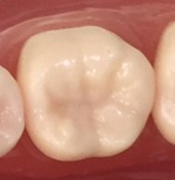

☆大人のはをむしばにしないためにはどうすればいいか？
１：
２：
３：
４：

わたしのめあて
◎：できた
〇：まあまあできた
△：あまりできなかった

1しゅうかん、きろくしましょう
がつ  にち | がつ  にち | がつ  にち | がつ  にち | がつ  にち | がつ  にち | がつ  にち

わたしのかんそう
おうちのひとから

